列车运行计算与设计复习题（2024年）
第1章列车牵引力
一、填空题
- 机车牵引力是与列车运行方向 并可由驾驶员根据需要控制的外力。
- 蠕滑的产生是由于在车轮接触面的前部产生 ，后部产生 ，而在钢轨接触面的前部产生 ，后部产生 。
- 客运机车计算起动牵引力主要受 限制。
- 在黏着状态下，轮轨间的 的作用力被定义为黏着力，黏着力与 之比称为 。
- 内燃机车取 和 作为计算速度和计算牵引力。
- 动车组按动力类型分为 动车组和 动车组两种，以 动车组为主。
- 电力机车多机牵引时，每台机车有牵引力取 ，补机推送时，机车牵引力取
- 货运机车计算起动牵引力主要受 限制。
- 黏着牵引力是指受轮轨间 限制的机车牵引力。
- 动车组的两种基本动力配置方式— 式和 式。
- 最大牵引力是指机车牵引力曲线的“ ”（最外侧的曲线）所表示的牵引力。
二、判断题
- 电力机车牵引力计算标准中，持续制是以最高级位满磁场牵引特性上持续电流所决定的速度和牵引力作为计算速度和计算牵引力。( )
- 《牵规》规定，内燃机车通过长度1000m以上隧道的最低运行速度要比最低计算速度高到少5km/h。（ ）P23
- 轮周牵引力大于轮轨间黏着力时，动轮接触点发生相对滑动，因此列车将滑行。（ ）
- 车轮踏面形成圆锥形且列车运行存在冲动与振动，导致轮与轨之间会存在纵向和横向滑动，实际摩擦力远大于最大静摩擦力。（ ）
- 列车在运行过程中，不是纯粹的静摩擦状态，而是“静中有微动”或“滚中有微滑”。（ ）
- 车轮与钢轨接触滚动时，接触面的前部为滑动区，后部为滚动区。（ ）
- 不同工况下，实际取机车电机牵引力和黏着牵引力的最大值。（ ）
- 指示牵引力>轮周牵引力>车钩牵引力。（ ）
- 假定机车动力传动装置引起的机械功毫无损失地传到动轮周上所得到的机车牵引力叫轮周牵引力。（ ）
- 牵引力使用系数是为了避免由于长时间满负荷运转而降低机车使用寿命，在运用中对机车功率的使用留有余地而人为规定。（ ）
- 实际使用的牵引力使用系数一般取0.9 。（ ）
三、选择题
- 列车在曲线上运行时，由于钢轨超高及内外侧动轮走行距离不同引起横向和纵向滑动等原因,黏着系数会（ ）。
A. 增大 B.变小 C.不变 D. 无法确定
- 机车重力使动轮黏着于钢轨上而产生的作用于动轮轮周上的外力之和称为( )。
A指示牵引力 B.轮周牵引力 C.加速牵引力 D.车钩牵引力
- 下面几个牵引力计算标准中，牵引力最大的是（ ）。
A. 黏着制 B.小时制 C.持续制 D. 轮轨制
- 在（ ）速度下运行时，机车牵引力一般不受黏着牵引力限制。
A. 持续速度 B.计算速度 C.旅行速度 D. 运行速度

二、问答题
- 最大计算牵引力：在计算速度下的机车牵引力。
- 机车牵引力特性：机车牵引力F与牵引力电动机电流Id之间的关系。
- 列车牵引力：是由机车动力装置发出的内力经传动装置传递，在轮周上形成切线方向力，再通过轮轨间的黏着而产生的、由钢轨反作用于轮周上的外力
- 机车持续速度：将额定条件下对应于持续电流的电机转速换算出的机车速度。特征是电机产生的热量与冷却散失的热量平衡。
- 机车牵引特性：是指轮周牵引力与速度之间的关系。
- 简述电力机车的“黏着制“、“小时制“和“持续制“的含义和区别。P11-12
答：(1) 黏着制以最高级位满磁场的牵引特性与黏着牵引力曲线的交点所对应的速度和牵引力作为计算速度和计算牵引力，是电力机车的最低计算速度和最大计算牵引力。在电动机的温升不超过容许值的条件下,采用黏着制有利于发挥机车功率和提高运输能力。
(2) 小时制以最高级位满磁场牵引特性上小时电流所决定的速度和牵引力作为计算速度和计算牵引力。牵引电动机从冷态开始按小时制工作,可以连续运转1h,其绕组温升不会超过容许值。
(3) 持续制以最高级位满磁场牵引特性上持续电流所决定的速度和牵引力作为计算速度和计算牵引力。按持续制工作时,牵引电动机绕组的发热量与散热量平衡,它可以长时间连续运转。
7、简述影响计算黏着系数的因素。P4
答：影响计算黏着系数的因素有:(1)轻轨接触表面状态(2)运行速度(3)机车转向架构造(4)环境气候
8、简述车轮在钢轨上滚动产生少量蠕滑的原因。P3
答：由于在车轮接触面的前部产生压缩,后部产生拉伸,而在钢轨接触面的前部产生拉伸,后部产生压缩。车轮上被压缩的金属,在接触表面的前部与钢轨被拉伸的金属相接触。随着动轮的滚动,车轮上原来被压缩的金属陆续放松,并被拉伸,而钢轨上原来被拉伸的金属陆续被压缩,因而在接触面的后部出现滑动。蠕滑是滚动体的正常滑动。

9、求DF4(货)在半径500m的曲线上以速度6km/h运行时的计算黏着牵引力。
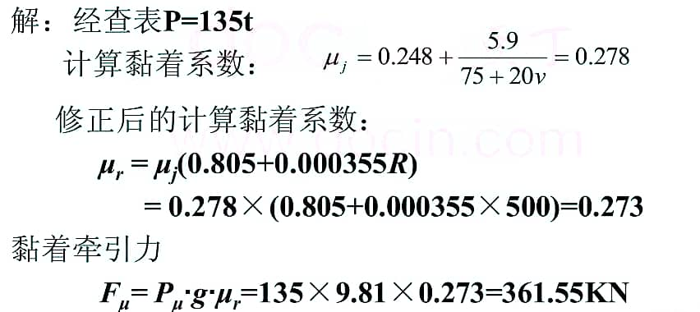
10、.求DF4(货)型内燃机车（单机牵引）在海拔2500m，环境温度36摄氏度的1200m隧道内，以手柄级位12位，速度50km/h运行时牵引力?
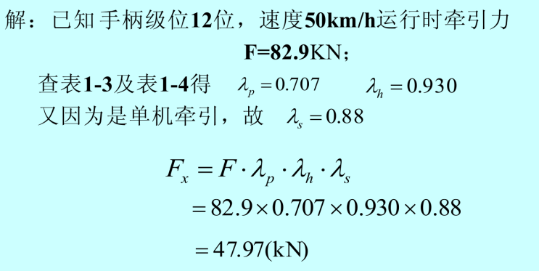

第二章 列车阻力
- 列车阻力：列车在运行时，作用在列车上的，阻碍列车运行且不受人力操纵的外力，称为列车运行阻力，简称列车阻力。
- 基本阻力：列车在空旷地段沿平直轨道运行时所遇到的阻力。
- 附加阻力：列车在运行时受到由线路条件引起的额外阻力。
- 列车运行时受到由线路条件引起的额外阻力称为 。
- 列车在空旷地段沿平直道运行时所受的阻力称为 。
- 列车的基本阻力由机械阻力和 组成。
- 空气阻力决定于列车速度、外形和尺寸，与速度 成正比。
- 当列车低速时， 阻力占较大比例。
- 当列车超过200km/h高速时，以 阻力为主。
- 油罐车与其他货车混编时，按 货车单位基本阻力公式计算。
- 我国标准轨距曲线附加单位阻力的基本计算公式为w_{r}= 。
- 列车在2‰坡道上下坡运行时，则列车的单位坡道附加阻力为＿＿＿ 。
- 加算坡道阻力与列车运行速度 。
- 在计算客车单位基本阻力时，目前客车不分空重车和轴承类型。（）
- 目前使用的基本阻力计算公式，不适用于速度小于10km/h、温度低于-10摄氏度、风速大于5m/s。（）
- 所有列车阻力都是没有正负之分的。（）
- 所谓隧道附加空气阻力，是指隧道内空气阻力与空旷地段空气阻力之差。（）
- 在计算列车阻力时，不足标记载重50％的货车可按空车计算。（）
- 电力机车起动单位基本阻力为（ ）N/kN。
A. 3 B. 3.5 C. 5 D. 8
- 内燃机车起动单位基本阻力为（ ）N/kN。
A. 3 B. 3.5 C. 5 D. 8
- 滚动轴承货车起动单位基本阻力为（ ）N/kN。
A. 3 B. 3.5 C. 5 D. ≥5
- 滑动轴承货车起动单位基本阻力为（ ）N/kN。
A. 3 B. 3.5 C. 5 D. ≥5
- 下面不是列车附加阻力的是（ ）。
A. 坡道阻力 B. 曲线阻力 C. 隧道阻力 D. 空气阻力
- 列车起动时滚动阻力会比起动完成后（ ）。
A. 大 B. 小 C. 一样 D. 不一定
- 列车运行时，作用在列车上的阻止列车运行且不受人力操纵的外力，称为（ ）。
A. 黏着力 B. 附加阻力 C. 基本阻力 D. 列车阻力
- 某列车行驶在非平直的线路上，该线路曲线半径1200m，长 480m，坡度为3‰下坡，列车长 240m。则该线路的加算坡度的千分数为（ ）。
A. 2.5 B. -2.5 C. -3 D. -1.5
- 下面（ ）是列车在线路上运行时受到的额外阻力。
A. 黏着力 B. 附加阻力 C. 基本阻力 D. 机车阻力
- 列车上坡时，坡道附加阻力与列车运行方向（ ）。
A. 相同 B. 相反 C. 与运行方向无关 D. 无法确定
- 列车下坡时，坡道附加阻力与列车运行方向（ ）。
A. 相同 B. 相反 C. 与运行方向无关 D. 无法确定
- 列车基本阻力随列车速度的大小而有不同的变化，高速时（200km/h) ,则其以( )为主。
A. 冲击阻力 B. 摩擦阻力 C. 空气阻力 D. 振动阻力

二、综合题
1. 某混装货物列车50辆、3400吨，其中滚动轴承重车40辆、3180吨，空车10辆、220吨，当列车的运行速度为10km/h时，求该车辆列的总阻力。
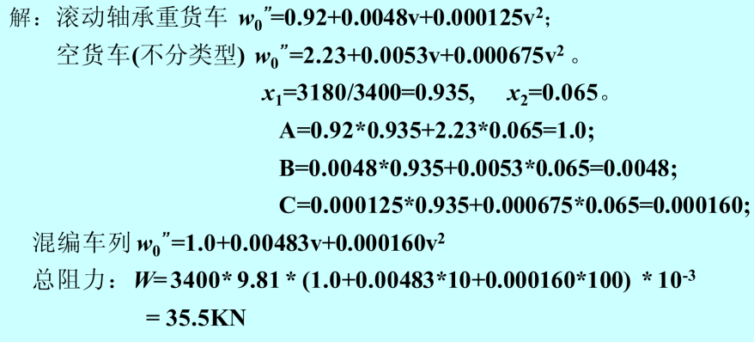
2. SS3型电力机车牵引3500t滚动轴承重货物列车，求
（1）在7‰上坡道起动时的起动总全阻力?若其计算起动牵引力为470kN，能否在坡上起动？
（2）该坡道上以30km/h的速度牵引运行时，列车的总阻力和单位全总阻力为多少?
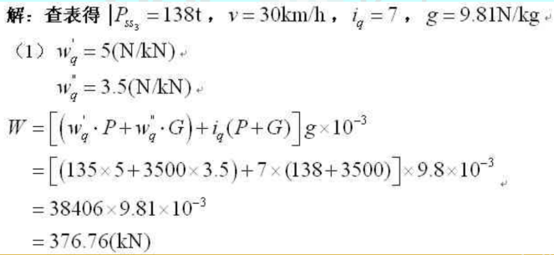
故总起动阻力 为376.76kN。
因SS3的计算起动牵引力为470kN，大于总阻力，故能坡上起动。
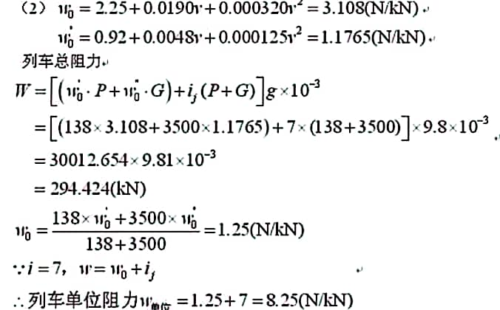

3. 列车基本阻力由哪几种类型？
答：(1) 轴承阻力(2) 滚动阻力(3) 滑动阻力(4) 冲击和振动阻力(5) 空气阻力

第三章 列车制动力
一、填空题
- 目前，我国货车上多数使用＿＿＿＿闸瓦。
- 列车的制动距离是＿＿＿＿距离和_______距离之和。
- 列车换算制动率的大小，表示列车＿＿＿＿的大小。
- 表示换算制动率的符号是＿＿＿＿。
- 动力制动又称为＿＿＿＿。
- 在制动操纵上,列车制动作用按用途可分为常用制动和＿＿＿＿。
- 列车制动时，将电磁铁落至距轨面7~10mm 处的制动方式是＿＿＿＿。
- 计算列车制动力有三种方法，分别是实算法、换算法和＿＿＿＿。
- 紧急制动是指紧急情况下为使列车尽快停止而施行的制动，它使用＿＿＿＿制动力作用比较迅猛。（）
- 列车制动力是由＿＿＿＿引起的，与列车运行方向相反，阻碍列车运行、司机可以根据需要调节的外力。

二、选择题
- 不属于改善闸瓦摩擦性能的措施是（ ）。
A、 提高铸铁闸瓦中含磷量 B、 采用双侧制动或复式闸瓦
C、 采用合成闸瓦 D、 加大制动压力
- 在货车中，下列哪个制动使用最多，应用最广泛?( )
A. 电阻制动 B.再生制动 C. 液力制动 D. 摩擦制动
- 在中国铁路的普通货车和普通客车上普遍采用的是（ ）闸瓦。
A. 高磷 B. 中磷 C. 低摩合成 D. 高摩合成
- 对于闸瓦材质、闸瓦压强和列车运行速度相同的情况，制动初速越低，摩擦系数（ ）。
A.越小 B. 越大 C. 不变 D. 无法确定
- 在部分机车和客货车上使用、使用面逐渐扩大的是（ ）闸瓦。
A. 高磷 B. 中磷 C. 低摩合成 D. 高摩合成
- 列车换算闸瓦压力与列车所受重力之比，是反映列车制动能力的参数是（ ）。
A. 列车制动距离 B. 制动初速 C. 列车换算制动率 D. 制动末速
- 列车制动力与列车运行方向是（ ) 。
A. 相同 B. 相反 C. 无法确定 D.与速度大小有关
- 在电力机车上把所发电能反馈给电网加以利用的，称之为( )。
A. 电阻制动 B. 再生制动 C. 液力制动 D. 摩擦制动
- 我国《技规》规定，普通列车在任何线路坡道上的最大紧急制动距离不能超过( )米。
A. 600 B.700 C. 800 D.1000
- 将电能消耗在机车上特设的制动电阻上，使之转换为热能后散逸掉，称为（ ）。
A. 电阻制动 B. 再生制动 C. 液力制动 D. 摩擦制动
- 在中国铁路上普通货车和最高速度120km/h 的普通客车上普遍使用（ ）闸瓦。
A. 高磷 B. 中磷 C. 低摩合成 D. 高摩合成
- 由制动装置引起的与列车运行方向相反的外力是（ ）。
A. 制动力 B. 牵引力 C. 运行阻力 D. 合力
- 司机将制动阀手把置于制动位的瞬间至列车停车的瞬间为止列车所运行的距离称为（ ）。
A. 列车牵引距离 B. 列车滑行距离 C. 列车制动距离 D. 列车运行距离
- 机车车轮闸瓦压力由( )中空气提供。
A. 制动缸 B. 空气压缩机 C. 发动机 D. 齿轮箱
- 列车动力制动不包括( )。
A. 电阻制动 B. 再生制动 C. 液力制动 D.摩擦制动
- 下面几种制动中，不属于黏着制动的是( )。
A. 闸瓦制动 B. 电阻制动 C.盘形制动 D.涡流制动
- 在我国动车上普通使用的闸瓦（闸片）材质为( )。
A. 高磷 B. 中磷 C. 低摩合成 D. 高摩合成
- 在车轴上或车轮侧面安装制动盘，以压缩空气为动力将闸片压紧制动盘侧面，通过闸片与制动盘侧面的机械摩擦产生制动力的是（ ）。
A. 闸瓦制动 B. 电阻制动 C.盘形制动 D.涡流制动
- 牵规规定，解算有中磷闸瓦、高磷闸瓦及低摩合成闸瓦的混编列车 运行时间时，允许采用（ ）闸瓦换算摩擦系数进行计算。
A. 高磷 B. 中磷 C. 低摩合成 D. 高摩合成
- 下面几种状态中最不易产生滑行的是( )。
A. 轨面有冰雪 B. 紧急制动 C. 速度较低时 D. 速度较高时

三、判断题
- 对于铸铁闸瓦，含磷量越高，闸瓦摩擦系数越小。（）
- 对于铸铁闸瓦，列车运行速度越低，闸瓦摩擦系越大。（）
- 对于铸铁闸瓦，闸瓦压力越大，闸瓦摩擦系数越小。（）
- 对于铸铁闸瓦，制动初速度越低，闸瓦摩擦系数越大。（）
- 在计算列车制动力时，对标记载重为50t 及更重的货车应按照重、空车予以区分。（）P43
- 摩擦制动是现在阶段我国铁路旅客列车采用的主要制动方式，包括闸瓦制动和盘形制动两种。（）
- 《牵规》规定基础制动装置计算传动效率η_{z}：机车及客车闸瓦制动均取0.85，客车盘形制动及其踏面制动单元均取0.90，货车闸瓦制动取0.90。（）
- 为防止车辆抱死滑行，铁路规定，超过载重60t以上车辆都设有空重车调整装置。（）
- 动力制动已经在现代机车车辆中广泛使用，因其作用效果好，对车轮踏面无损伤，因此动力制动目前已经能全面代替闸瓦制动。（）
- 动力制动同样适用于货车中。（）
- 关门车是在运行途中不运货或不载客的车辆（）
- 动力制动力主要用于调速，可以和空气制动的常用制动联合使用，但不参与紧急制动。（）
- 常用制动是正常情况下为调控列车速度或进站停车所施行的制动，其作用较缓和，而且制动力可以调节，通常只用列车制动能力的20%～80%，多数情况下只用50%左右。（）
- 在高速时动力制动力随速度的降低而增大，而在低速时动力制动力随速度的降低而增加。（）
- 电磁轨道制动是将电磁铁落至距轨面7~10mm 处。（）

四、综合题
1. 名词解释：闸瓦制动 P39
答：闸瓦制动又称踏面制动，是将空气压力（由空气制动机产生的压缩空气）通过机械传动装置传到闸瓦上，将闸瓦压紧车轮踏面，通过闸瓦与车轮踏面之间的机械摩擦产生制动力，并把列车动能转变为热能消散于大气。
2. 名词解释：盘形制动 P40
答：盘形制动是在车轴上或车轮侧面安装制动盘，以压缩空气为动力将闸片压紧制动盘侧面，通过闸片与制动盘侧面的机械摩擦产生制动力。
3. 名词解释：动力制动 P40
答：动力制动又称为电制动,是让机车或动车的车轮带动其动力传动装置,使它产生逆作用,从而消耗列车动能,产生制动作用。
4. 名词解释：再生制动 P59
答：制动时，将牵引电动机变为发电机，把列车的动能转换为电能，反馈给电网。
5. 名词解释：列车换算制动率𝜗_{ℎ} P54
答：列车换算制动率𝜗_{ℎ}是列车换算闸瓦总压力与列车重力之比,是反映列车制动能力的参数。
6.不同材质闸瓦混编的列车制动力计算的二次换算的实质和方法是什么？P55
答：列车制动力计算的等效(二次换算)法的实质是将制动力等效原理再次应用,即假定闸瓦或闸片)换算摩擦系数与闸瓦(或闸片)的材质无关,用另一个不随闸瓦(闸片)材质和压强变化的制动力等效摩擦系数φ_{b}来代替原来的换算摩擦系数φ_{h},同时又将原来的换算闸瓦压力 K_{h}修正为制动力等效闸瓦压力 K_{b}。
7.列车总制动力和单位制动力的计算公式各是什么？P48
答：B＝∑(K·φ_{k}) (kN)
$b=\frac{B×10^{3}}{(\sum{P+G})g}=\frac{1000\sum{(K⋅ϕ_{k})}}{(\sum{P+G})g}$ N/kN

第4章 合力曲线、运动方程及时分解算
一、填空题
- 各坡道上的均衡速度是指＿＿＿＿时的速度。
- 计算列车速度和运行时间的图解法中应用较普遍的是＿＿＿法。
- 变坡点度凑法的实质是＿＿＿＿＿＿＿＿＿＿＿＿＿＿＿＿＿＿＿＿。
- 我国现行牵规中规定，牵引力使用系数一般取＿＿＿＿。
- 时间线的绘制是根据已绘好的＿＿＿基础上绘制的。
- 列车运行时间的长短取决于列车运行 和作用在列车上 的大小。
- 在某工况下，当列车所受单位合力为零时对应的运行速度，为列车的 速度。列车将 运行。
- 列车合力曲线图由 、 、 、 四种运行工况。
- 牵规中规定计算列车运行速度和时间的方法以＿＿＿＿＿为主要计算方法。
- 在牵引或惰行工况时，列车速度总是趋向于该工况的＿＿＿＿＿。P71

二、选择题
- 由单位合力曲线图可以分析出列车在某工况和速度时运行状态，不包括（ ）。
A. 加速 B. 减速 C. 匀速 D. 变速
- 在列车合力曲线上图中，当列车在制动工况时，列车速度总是（ ）均衡速度。
A. 趋向 B. 背离 C. 等于 D. 拟合
- 在下坡道，速度如果超过（ ），即使实施常用制动，也不能使列车减速，而且速度会越来越高。
A. 均衡速度 B. 平均速度 C. 制动限速 D. 构造速度
- 人力解算列车运行速度和运行时分最常用的方法是（ ）。
A. 电算法 B. 图解法 C. 分析法 D. 代数法
- 在图解法求列车运行速度与距离曲线时，是依据（ ）曲线绘制的。
A. 合力曲线 B. 单位合力曲线 C. 列车速度曲线 D. 列车位置曲线
- 在垂直线法绘制速度曲线时，一般采用第（ ）组比例尺。P78
A. 1 B. 2 C. 3 D. 4
- 在绘制列车 速度曲线时，列车驶过变坡点时的速度，需要用（ ）确定。P79
A. 垂直线法 B. 测试法 C. 试凑法 D. 公式计算法
- 列车运行中，由牵引运行转制动运行，或制动运行转牵引运行，中间应有一段合理的（ ）过程。P79
A. 加速 B. 减速 C. 惰行 D. 滑行
- 通常在牵引转制动或制动转牵引中间一般需惰行不少于（ ）米。P79
A. 50 B. 200 C. 500 D. 800
- 下面( )曲线绘制时总是上升的，因此需要每隔10min即把终点投影到距离坐标轴上再继续绘制。（P82）
A. t=f(s) B. v=f(s) C. s=f(v) D. c=f(v)
- 用垂直线法绘制时分曲线时，时间距离曲线t=f(s)是根据已经绘好的（ ）来绘制的。P80
A. 合力曲线 B. 单位合力曲线 C. 速度曲线v=f(s) D. s=f(v)

三、判断题
- 单位合力曲线是在平直道上只考虑基本阻力时绘制的，因此其不能应用于曲线、坡度等有加算坡道阻力的情况。（ ）P71
- 在制动工况时，列车在任何时候，只要加最大制动力，就一定能将速度降下来。（ ）P71
- 旅客列车不受常用制动限速的限制。（ ）P71
- 在化简线路纵断面时，车站到发线、动能坡道、限制坡道或其他需校验牵引质量的坡道，不得与其他坡段一起化简。（ ）P83
- 线路纵断面化简时，只要坡度相近就可以直接合并化简而不需要校核。（）
- 在绘制速度曲线时，变坡点的速度一般可采用倒绘法快速绘制。（）P79
- 垂直线法绘制速度曲线时采用第1套比例尺时，图中1mm长度即代表1N/kN单位合力。（）
- 垂直线法绘制速度曲线时采用第1套比例尺时，图中1mm长度即代表1km/h。（）p78
- 常用制动限速可根据常用制动的单位合力等于0的等式进行计算（ ）

四、名词解释
1. 合力曲线P67
答：把合力与速度的关系绘制成曲线，称为合力曲线，一般常用的是单位合力曲线。
2. 合力曲线图P67
答：把列车不同运行工况的单位合力与运行速度的变化关系给成曲线c=f(v)，叫列车单位合力曲线图，简称合力曲线图，合力曲线图又称为列车的动态曲线图。

五、综合题
1. 绘制速度线时，对进站停车速度线应如何处理？
答：进站停车速度线应倒画，即从停车站中心由零速度倒绘空气制动工况的速度线。

2. 在绘制单位合力曲线图时，若考虑加算坡道ij的影响，该如何处理？P71
答：方法是将速度坐标轴向上或向下ij值。当ij为正时向上移ij值，当ij为负时向下移ij值。

3. 简述线路纵断面化简的方法？P82
答：用一个等效坡道代替几个相连的坡度相近的实际坡道，化简坡段的长度等于各实际坡段长度之和，而化简坡段的坡度等于化简坡段的终点与始点的高度差除以化简坡段总长度。

4. 将图中所示按下行方向，从A站到B站的实际线路纵断面进行化简。P84
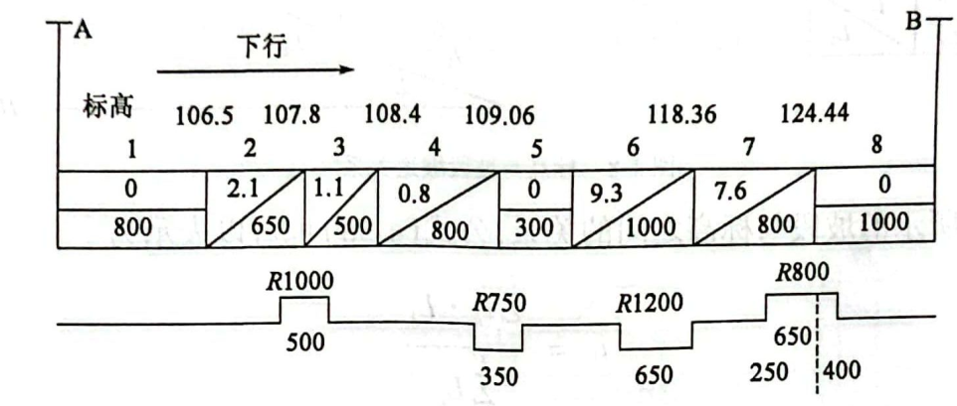
答案见例4-2

5. 根据图中的合力曲线，用垂直线法以每个速度间隔在右图中绘制相应的速度—距离曲线，并标上号。

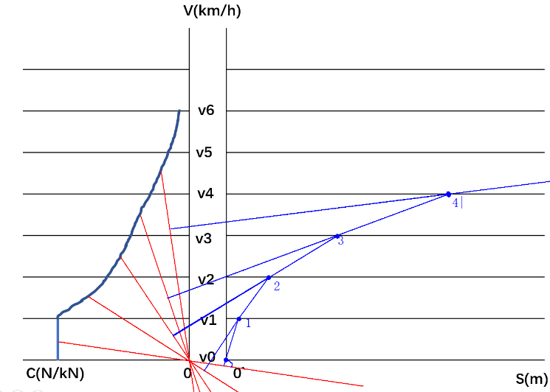
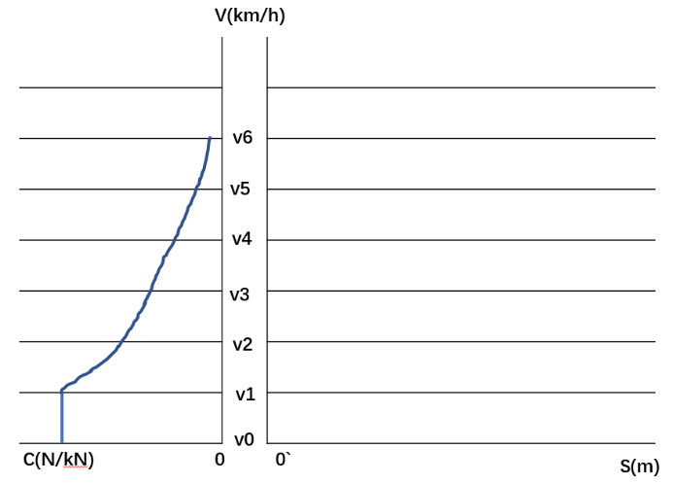

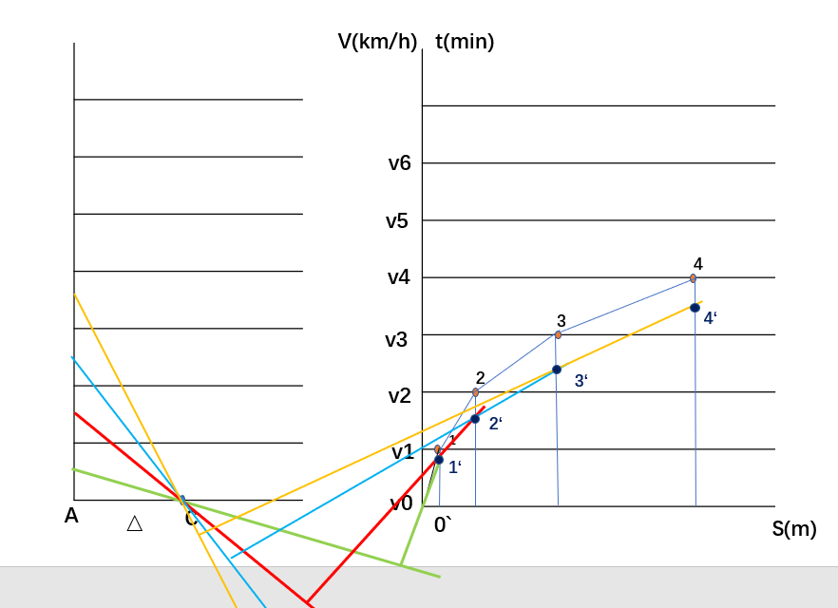
6. 根据图中已知的速度-距离曲线，在右图中绘制相应的时间-距离曲线，并标上编号，其中AC长△一般取多少？
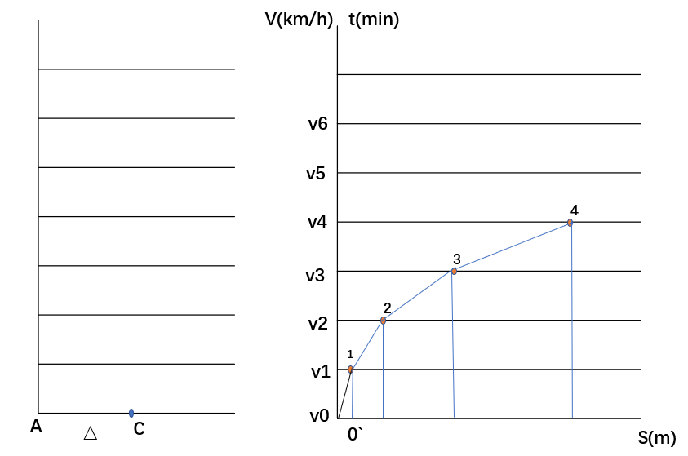

第5章 列车制动问题的解算
一、填空题
- 计算牵引质量的区段中，最困难的上坡道，称为＿＿＿＿＿。
- 列车的制动距离是制动空走距离和＿＿＿＿之和。
- 列车在长大下坡线路上施行紧急制动时，其最高允许速度必须有所限制，该速度称为列车 或称 。
- 牵规规定，为保证计算精度，计算速度间隔一般不超过＿＿＿。
- 列车制动距离是自司机施行制动开始到列车＿＿＿＿为止，所运行的距离。
- 列车制动问题解算的核心是＿＿＿＿的计算。P87
- 时速300km的高速旅客列车的紧急制动距离为 米。

二、选择题
- 司机将制动阀手把置于制动位的瞬间至列车停车的瞬间为止列车所运行的距离称为（ ）。
A. 列车牵引距离 B.列车滑行距离 C. 列车制动距离 D.列车运行距离
- 制动空走距离与下列（ ）参数无关。
A. 制动初速度 B. 每车闸瓦数量 C. 制动方式 D. 列车编组辆数
- 机车单机不分类型，紧急制动空走时间均按（ ）S计算。P90
A. 2 B.2.5 C. 5 D.5.5
- 超过（ ）‰的下坡道，列车制动限速表由铁路局根据实际试验以命令规定。P100
A. 10 B. 15 C. 20 D. 30
- 从实施制动到假设每块闸瓦突加最大压力瞬间的空走过程经历的时间称为（ ）。
A. 空走时间 B. 有效制动时间 C. 制动时间 D. 无效制动时间
- 从突增的瞬间至列车停止(制动结束)的有效制动过程所经历的时间称为（ ）。
A. 空走时间 B. 有效制动时间 C. 制动时间 D. 无效制动时间
- 列车在有效制动时间内、在制动力和阻力的作用下急剧减速所运行的距离称为（ ）。
A. 制动距离 B. 有效制动距离 C. 空走距离 D. 无效制动距离
- 在用分析法（速度间隔法）计算有效制动距离时，速度间隔一般取（ ）km/h。
A. 1 B. 5 C. 10 D. 20

三、判断题
- 有效制动距离的分析法，计算过程比较复杂。速度间隔取得越小，计算量就越大，但计算精度就越高。( )
- 我国规定，任何线路上的紧急制动距离均为800m。（ ）
- 随着技术的发展，列车施加制动时，闸瓦的压力可瞬间达到最大值。（ ）
- 制动空走时间也就是列车管排风时间，只是从二个不同角度来描述的。（ ）
- 列车紧急制动限速表中，阶梯线为紧急制动限速与常用制动限速的分界线。分界线以上为紧急制动限速。（）P101
- 对旅客列车来说，制动限速就是紧急制动限速。（）P101
- 旅客列车不受常用制动限速的限制。（）P101

四、名词解释
- 列车制动距离P87
答：列车制动距离是指自制动开始(移动闸把或列车管开始“放风”)到停车(或解缓)列车所走过的距离,是综合反映制动装置性能和实际制动效果的重要指标。
- 制动空走时间。P89
答：从实施制动到假设每块闸瓦突加最大压力瞬间的空走过程经历的时间。
- 等效一次计算法P91
答：为了简化有效制动距离的计算，假定闸瓦换算摩擦系数和制动时的单位基本阻力在制动过程中都不随速度而变，用等效的常量φs和ws来代替φh和w0。
- 加大速度间隔法P93
答：速度间隔法是将有效制动过程分成若干个速度间隔，分别求出各速度间隔的运行距离，其总和即有效制动距离Se。若把整个过程看成一个间隔，用速度间隔中间值确定换算摩擦系数和列车单位基本阻力的计算方法，称为加大速度间隔法，

五、综合题
1. 紧急制动距离限值的用途有哪些？P88
答：紧急制动距离限值的用途主要有四个:一是据此规定不同等级列车的紧急制动限速;二是作为制订有关安全运行规章的依据;三是用于信号机等固定设备的布置;四是据此规定线路封锁施工时移动防护信号的设置位置。

2. 某货物列车由55辆重货车编组而成(均为滚动轴承、中磷闸瓦)。列车换算制动率为0.30，列车管定压为500kPa。在加算坡度为-10‰的坡道以60km/h的速度下坡时施行紧急制动停车。请按分别等效法和加大速度间隔法计算其紧急制动距离。
答案见例5-1

3. 已知货物列车采用高磷铸铁闸瓦,计算制动距离为 800m,加算坡度ij = -10,每百吨列车质量的换算闸瓦压力为 100kN,求解紧急制动限速？
答：查教材P99页表5-12，由下坡千分数10和闸瓦压力100查得，紧急制动限速为46km/h

第6章 牵引质量的确定

一、填空题
- 牵引质量是车列的 和 之和，也称为车列总重或牵引总重。P103
- 动能坡道上牵引质量的计算时通常采用＿＿＿＿法来进行计算的。
- 机车的计算速度是列车在限制坡道上允许的＿＿＿通过速度。
- 动能闯坡试凑法中需直接用到的曲线图是＿＿＿。
- 《技规》中规定，货物列车利用动能闯坡时，在容许速度范围内，可适当延长其制动距离，但最大不得超过＿＿＿＿＿＿。
- 列车长度不得超过区段内最短到发线有效长度减去 米附加制动距离后的长度。P107
- 列车在通过长大下坡时一般采用 的空气制动方式。P108
- 牵引定数就是列车牵引区段的 。P110
- 为了能在平直道较快地达到最高运行速度，必须使机车在接近和达到最高运行速度时仍有 。P105
- 牵引定数应在分析 图的基础上确定。P112
二、选择题：
- 列车在曲线上运行时，由于钢轨超高及内外侧动轮走行距离不同引起横向和纵向滑动等原因，粘着系数会（ ) 。
A. 增大 B.减小 C. 不变 D. 无法确定
- 对于某一定的线路条件，列车运行速度增加时，牵引重量会（ ）。
A. 增大 B.减小 C. 不变 D. 无法确定
- 在一定的线路条件下，列车的牵引重量与其所在计算坡道上的运行速度相关。运行速度降低时，牵引重量会（ ）。
A. 增大 B.减小 C. 不变 D. 无法确定
- 一般来说,最陡坡道长度在( )以上的，很可能是限制坡道。
A. 3km B.4 km C. 5 km D. 10km
- 下面各因素中，不是限制牵引质量主要因素的是（ ）。
A. 车站到发线有效长度 B.加算坡度 C. 隧道长度 D. 机车功率
- 动能闯坡时列车到达坡顶时速度不能低于（ ）。
A. 机车计算速度 B.线路限速 C. 机车构造速度 D. 平均旅行速度
- 计算所得牵引质量应按规定化整为10的整倍数，尾数变化（ ）。
A. 进位法 B. 四舍五入 C. 去尾法 D. 视情况定
- 滚动轴承货车在10‰坡道起动时，基本阻力取值（ ）N/kN。
A. 3.5 B. 5 C. 10 D. 需按公式计算
- 为了保证行车安全，列车在长大下坡道上制动缓解后速度上升到该坡道限制速度时所经过的增速时间tz应大于（ ）时间。
A. 缓解充气时间tc B. 制动空走时间tk C. 有效制动时间te D. tc+tk
- 下面不是牵引质量验算范畴的是（ ）。
A. 按动能闯坡验算 B. 按长大坡道制动验算 C.按内燃机隧道最低限速验算 D. 按曲线长度验算

三、判断题
- 某个区间或区段内坡度最大的上坡道一定是限制坡道。（）
- 城市轨道交通对起动和制动的加速度要求比较严格,起动和制动过程要求快速、平稳,舒适度要求较高,一般都对加速度和加速度的变化率有严格要求。（）
- 《牵规》对内燃机车通过长隧道规定了最低限速：内燃机车通过长度1000m 以上隧道的最低速度要比计算速度高5km/h及以上。( )
- 计算所得的牵引质量应按规定化整为10的整数倍，并对尾数实行四舍五入。（ ）P104
- 列车起动时阻力要比列车运行中大得多。（ ）P106
- 牵规规定，机车在i_{q}<5时，起动阻力按5N/kN取值。（ ） P106
- 牵规规定，滑动轴承货车在i_{q}>5时，起动阻力按5N/kN取值。（ ） P106
- 货物列车在起动时，一般是所有车辆同时起动的。（ ）P106
- 电力机车在通过长度超过1000米隧道时最低速度不得低于Vj+5km/h。（ ）p110
- 列车牵引定数主要是受机车牵引重量限制，即只要重量不超过规定，长度一般不作要求。（ ）

四、名词解释
1.限制坡道？P104
答：限制坡道指的是某个区间或区段内对牵引质量起限制作用的坡道。

2.动能坡道？P104
答：坡前具有提高列车速度的有利条件，列车可以利用动能闯坡，速度渐减但最后不低于机车计算速度通过坡道全长的坡道。

3. 牵引定数P110
答：为了减少直通货物列车在区段站或编组站的改编作业，提高铁路运输能力，加速车辆周转，需要把一条或几条线路同方向的牵引质量作一个统一的规定。

五、综合题
1. 动能坡道上牵引质量试凑法的原则是什么？
答：列车牵引欲求牵引质量时通过坡顶的速度恰为机车计算速度。

2 已知DF4B(货)内燃机车自重P为138t，计算牵引力Fq为442.2kN，试求该机车牵引滚动轴承重货物列车在10‰的加算坡道上的起动牵引质量。p106例6-2
答：
3. DF8 牵引60 辆滑动轴承货车。货车每辆平均重 80 t 。在起动地点，坡道为 3‰ 的上坡，曲线半径为 500 m。请计算列车最大牵引质量，并判断列车能否起动成功?（已知DF8的自重138t，计算牵引力Fq为442.2kN）
解：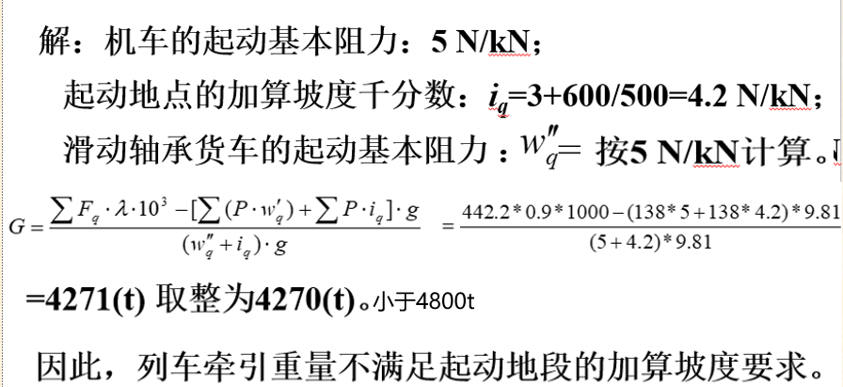

4. 计算DF4B(货)内燃机车在10‰限制坡道上的货物列车(车辆全部是滚动轴承重货车)的牵引质量。（已知DF_{4B}(货)内燃机P=138t，v_{j}=21.8km/h，F_{j} =313kN）
答：
机车的单位基本阻力：
=2.28＋0.00293v＋0.000178v² =2.28＋0.00293×21.8＋0.000178×21.8²
=3.0(N/kN)
滚动轴承货车的单位基本阻力：
=0.92＋0.0048v＋0.000125v² =0.92＋0.0048×21.8＋0.000125×21.8²
=1.08(N/kN)
$$G=\frac{\sum{F_{j}⋅λ_{y}}−[\sum{P⋅(w_{0}^{'}+i_{x})}]⋅g⋅10^{−3}}{\left(w_{0}^{"}+i_{x}\right)⋅g⋅10^{−3}}=\frac{313×0.9−138×(3.0+10)×9.81×10^{−3}}{(1.08+10)×9.81×10^{−3}}=2429.76(t)≈2420(t)$$

第9、10章
- 我国的三显示闭塞制式，列车间隔的计算是按后行车前方保持两个绿色信号的间隔要求。
- 移动闭塞是目前线路能力利用效率最高的列车闭塞方式。
- 我国地铁列车规定紧急制动距离为180m。
- 城市轨道交通对列车加速与制动过程的加速度变化有严格的限制。
- 现代城市轨道交通列车常用制动原则是优先采用再生制动，然后是电阻制动，当动力制动无法满足要求时，再用空气制动补充。
- 城市轨道交通凡有条件的，都应设计成节能坡，即遵循“高站位、低区间”的设计原则。

